正文格式
页边距标准：上边距为25mm，下边距为20mm，左边距为30mm，右边距为30mm。
段前、段后及行间距：章标题的段前为0.8行，段后为0.5行；节标题段前为0.5行，段后0.5行；标题以外的文字行距为“固定值”23磅，字符间距为“标准”。
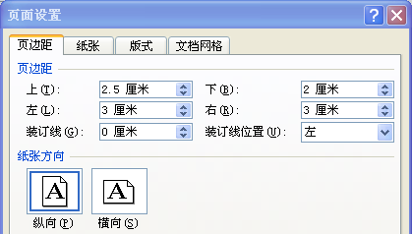

题目
□□空一行 黑体二号居中
□□正文 宋体小四号行距为“固定值”23磅，字符间距为“标准”。
□□一、××××黑体小二号段前为0.8行，段后为0.5行
□□（一）×××××× 黑体四号，段前为0.5行，段后为0.5行
□□1.×××××× 黑体小四号段前为0.8行，段后为0.5行
□□⑴×××××× 黑体小四号段前为0.8行，段后为0.5行
□□①×××××× 黑体小四号段前为0.8行，段后为0.5行
□□正文 宋体小四号行距为“固定值”23磅，字符间距为“标准”。
注：四级、五级标题号 ⑴ 及 ① 的输入方法：从“插入”菜单中的“符号”对话框中选择插入
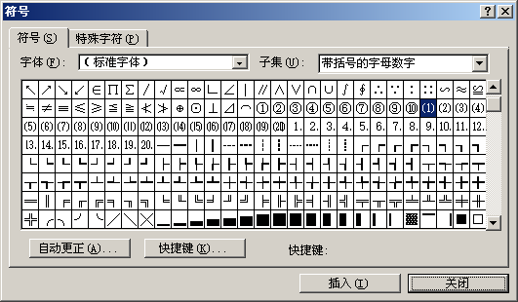
□□××××××××××××××××××××××××××××××××××××××××，公司的财务状况见表1，××××××。宋体小四号
表1□×××××× 宋体小四号加粗居中
×××  ××× | ××× | ×××
××× | ××× | ×××
××× | ××× | ×××
××× | ××× | ×××
××× | ××× | ×××
××× | ××× | ×××
□□××××××××××××××××××××××××××××××××××××，公司总体的组织结构见图1，×××××。宋体小四号

总 经 理
企划部
生产部
门 店
财务部
采购部
副总经理
咨询组
综合办公室

宋体小四号加粗居中

